IUT d’Orsay - BUT Informatique - Jean-Claude MARTIN – jean-claude.martin@universite-paris-saclay.fr

R2.01 - Développement Orienté Objets (DOO)

Chapitre 9 : Interfaces graphiques :
événements et écouteurs

Objectifs du cours
- Comprendre les mécanismes de base de la gestion d’événements en Java.
- Savoir les appliquer dans plusieurs configurations possibles : 4 manières de faire

Les événements
Plusieurs objets participent au modèle de gestion des événements
- La source de l’événement (par exemple un bouton) :
L’objet qui déclenche la création et la gestion de l’événement
Le bouton qui a été cliqué
Le champs de texte dans lequel l’utilisateur a tapé return
……………………………………………………………………………………………………………………………………………………………….
………………………………………………………………………………………………………………………………………………………………….
………………………………………………………………………………………………………………………………………………………………….

- L’objet événement (par exemple un événement de type ActionEvent clic sur un bouton) :
Les événements sont représentés par des classes XXXEvent qui héritent de la classe EventObject :
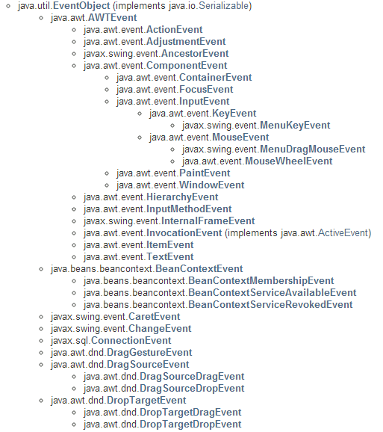

Evenements de bas niveau vs. événements sémantiques :
- Evénements sémantiques :
l’utilisateur clique sur un bouton, l’utilisateur tape entrée dans un champ de texte, …
- Evenements de bas niveau :
surtout des événements qui résultent directement de l’utilisateur : souris, un touche du clavier qui est appuyée…

Il y a d’autres événements que ceux générés par des composants graphiques (par exemple connexion).
Méthode de la classe EventObject
public Object getSource()
Returns: The object on which the Event initially occurred.

Les écouteurs : définition
Java utilise un modèle de délégation d’événements :
le programmeur doit spécifier les objets qui doivent être prévenus quand un évenement apparaît.

Un 3ème objet (en plus du composant graphique et de l’événement)
participe donc au modèle de gestion des événements :

- …un ou plusieurs écouteurs…………………………………………………………
Listener / écouteur : un objet qui écoute le comportement (d’un composant graphique).  Les objets écouteurs n’ont pas forcément de représentation graphique. Ils ne sont pas forcément visibles.  N’importe quel objet peut être un écouteur (un compte bancaire, une voiture, un bouton, un champ de texte, …). | 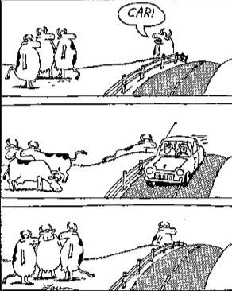
Comment créer un objet listener pouvant écouter des événements de type ActionEvent ?
Pour ajouter un écouteur sur un bouton, il faut appeler la méthode
public void addActionListener(ActionListener l)

- => ajouter un écouteur sur le bouton dont vous voulez gérer les événements
bouton.addActionListener (ecouteur);…………………………………………………………..;

=> ecouteur doit être une instance d’une classe qui implemente l’interface ActionListener

la méthode addActionListener est
définie dans la classe AbstractButton.
https://docs.oracle.com/en/java/javase/16/docs/api/java.desktop/javax/swing/AbstractButton.html

EXTRAIT DE LA JAVADOC de l’interface ActionListener
java.awt.event
Interface ActionListener
All Superinterfaces:EventListener
public interface ActionListener extends EventListener
The listener interface for receiving action events. The class that is interested in processing an action event implements this interface, and the object created with that class is registered with a component, using the component's addActionListener method. When the action event occurs, that object's actionPerformed method is invoked.
Modifier and Type | Method and Description
void | actionPerformed(ActionEvent e)  Invoked when an action occurs.

Implémenter l’interface ActionListener
=> définir …des instructions dans une méthode qui s’appelle actionPerformed

=> ce seront ces instructions qui seront exécutées lorsque l’événement sera détecté

Les écouteurs : comment les implémenter
Il y a 4 manières d’implémenter un écouteur :
- Classe écouteur indépendante de la classe graphique
- Classe graphique qui est aussi écouteur
- Classe anonyme
- Classe imbriquée

1ère manière d’implémenter un écouteur : classe écouteur indépendante
La classe écouteur
La classe écouteur est définie comme une classe différente de la classe graphique.

Exemple : lorsque l’on clique sur un bouton on veut afficher le nom du bouton,
l’heure à laquelle il a été cliqué, … et d’autres informations stockées dans l’objet de type événement.
On définit une nouvelle classe non graphique qui va “juste” écouter les clics sur un bouton
(ce sont des événements de type ‘ActionEvent”).
import java.awt.event.ActionEvent;
import java.awt.event.ActionListener;
import java.util.Date;
import javax.swing.JButton;

public class EcouteurAfficheActionEvent implements ActionListener {

public void actionPerformed(ActionEvent e) {

// Afficher la date et l'heure de l'événement
System.out.println ("-------------------------------");
System.out.println (new Date(e.getWhen()));

// Afficher l'identifiant de l'evenement
if (e.getID() == ActionEvent.ACTION_PERFORMED)
System.out.println ("e.getID() == Event Id: ACTION_PERFORMED");

// Afficher la classe de la source de l’événement
String source = e.getSource().getClass().getName(); // JButton
System.out.println("Classe source de l'événement : " + source);

// Si c'est un bouton, afficher son nom
if (e.getSource() instanceof JButton) {

// Caster l'objet source de l'événement en JButton
JButton boutonsource = (JButton) e.getSource();

// Afficher le nom du bouton qui a été cliqué
System.out.println.(boutonsource.getText());
}
// Afficher les modifieurs
// (touches du claviers appuyées en même temps que le clic)
int mod = e.getModifiers();
String m = "";
if ((mod & ActionEvent.ALT_MASK) > 0)
m += "Alt ";
if ((mod & ActionEvent.SHIFT_MASK) > 0)
m += "Shift ";
if ((mod & ActionEvent.CTRL_MASK) > 0)
m += "Ctrl ";
if ((mod & ActionEvent.META_MASK) > 0)
m += "Meta ";
System.out.println("Modifieurs (touches clavier appuyées) : " + m);

// Afficher la commande d'action du bouton
// (par défaut c'est le nom du bouton)
System.out.println ("e.getActionCommand(): " + e.getActionCommand());
}
}
L’autre classe : la classe graphique
Cette classe va :
- gérer la partie graphique : créer et afficher un bouton
- utiliser la classe écouteur : créer un écouteur et l’ajouter au bouton
import javax.swing.*;
public class FrameButton {

public static void main (String args []) {
// Creer un bouton
JButton b = new JButton ("Bonjour");

// Creer un objet ecouteur
EcouteurAfficheActionEvent ecouteur
= new EcouteurAfficheActionEvent();

// Dire au bouton d'ajouter à sa liste d’écouteurs,
// l’écouteur que l'on vient de creer

b.addActionListener (ecouteur );

// Creer une fenetre et y ajouter le bouton
JFrame f = new JFrame ("Fenetre");
f.add (b);
f.setSize (300, 200);
f.setVisible (true);
}
}
Exécution

-------------------------------
Sun Nov 04 17:00:40 CET 2012
e.getID() == Event Id: ACTION_PERFORMED
Classe source de l'événement : javax.swing.JButton
Modifieurs (touches du claviers appuyées) : Alt Ctrl

Schéma montrant la gestion des événements
=> 3 objets :
- la source de l’événement : le bouton
- l’événement (de type ActionEvent) : crée lorsque l’on clique sur le bouton
- l’écouteur qui a été ajouté au bouton

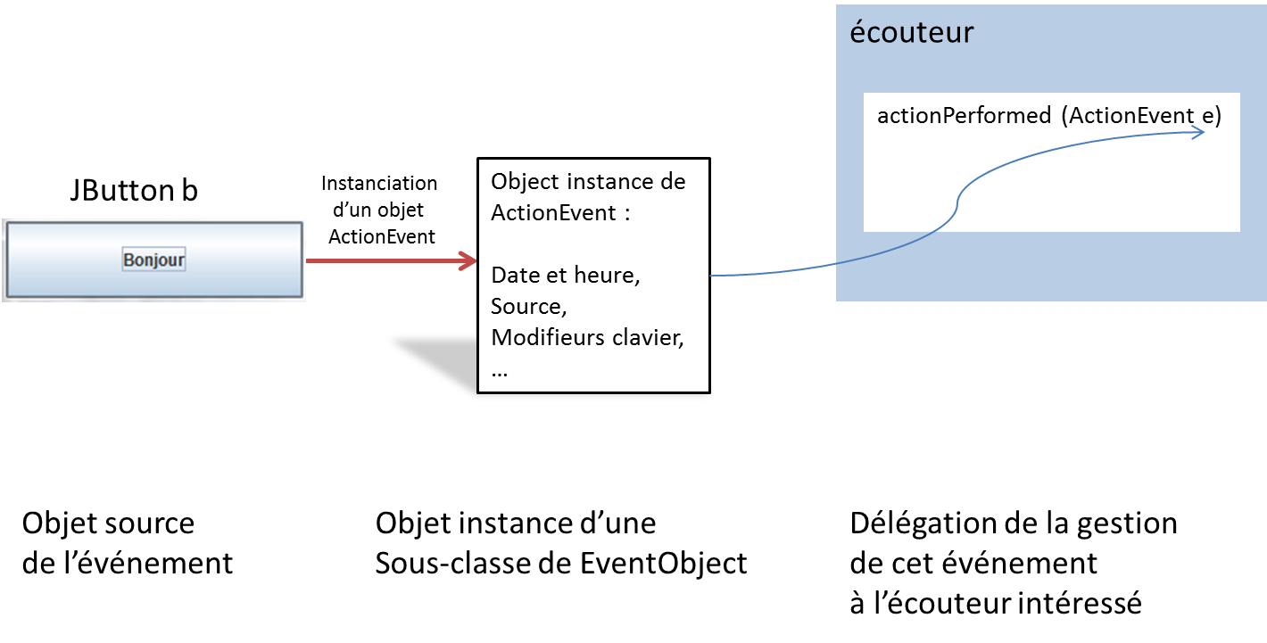

Exécution

Lorsque l’on clique sur le bouton :
- un objet de type …ActionEvent…… est créé
- la méthode …actionPerformed…………………………………...
est appelée sur …le ou les écouteurs enregistrés auprès du bouton ...
avec en paramètre : …l’objet de type ActionEvent

Relations multiples entre composants et écouteurs

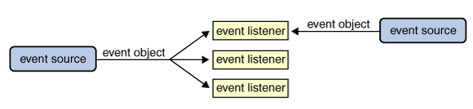

Un composant peut avoir plusieurs écouteurs (de la même classe d’écouteurs ou non)
// Créer un 2ème écouteur
EcouteurAfficheActionEvent ecouteur2
= new EcouteurAfficheActionEvent();

// Ajouter ce 2ème écouteur au bouton
// (qui était déjà écouté par un écouteur)
b.addActionListener (..ecouteur2..........);

Affichage : Les informations sur l’événement sont affichées 2 fois
-------------------------------
Fri May 02 10:01:48 CEST 2014
e.getID() == Event Id: ACTION_PERFORMED
Classe source de l'événement : javax.swing.JButton
Nom du bouton : Bonjour
Modifieurs (touches du claviers appuyées) :
e.getActionCommand() : Bonjour
-------------------------------
Fri May 02 10:01:48 CEST 2014
e.getID() == Event Id: ACTION_PERFORMED
Classe source de l'événement : javax.swing.JButton
Nom du bouton : Bonjour
Modifieurs (touches du claviers appuyées) :
e.getActionCommand() : Bonjour

Schéma de la mémoire :

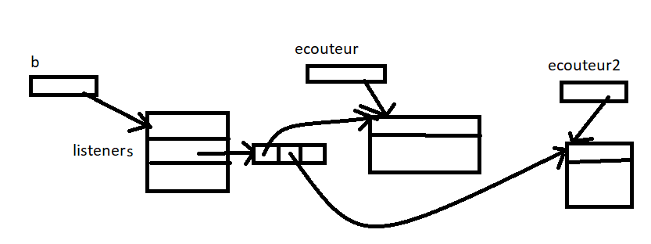

Un même écouteur peut écouter plusieurs composants
// Créer deux boutons
JButton bonjour = new JButton (« bonjour ») ;
JButton aurevoir = new JButton (« au revoir ») ;

// Créer un seul écouteur
Ecouteur e = new Ecouteur() ;

// Ajouter le même écouteur aux deux boutons
bonjour.addActionListener(e) ;
aurevoir.addActionListener(e) ;

dans la méthode Ecouteur .actionPerformed () :
pour récupérer le bouton qui a été cliqué : e.getSource()
Comment passer des informations à un écouteur ?
Exemple : on veut afficher le contenu d’un champ de texte lorsque l’on clique sur le bouton “Afficher”

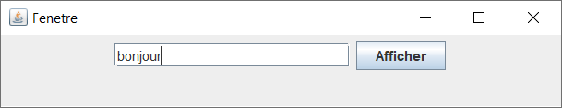

Lorsque l’on clique sur le bouton, récupérer ce qui a été tapé dans le champ de texte
et l’afficher
=> Le listener/écouteur doit avoir accès au textfield

Est-ce possible d’ajouter un paramètre à la méthode actionPerformed ?
………NON…………………………………………………………………………………………………………………………………

Comment passer des informations à l’écouteur ?

Solution :
- ajouter un constructeur au listener
qui prend en parametre la reference vers le textfield.
- Dans ce constructeur,
mémoriser la reference vers ce paramètre textfield
dans un attribut JTextField de la classe Listener
(ajouter la déclaration de cet attribut)
- dans la méthode actionPerformed, vous aurez accès à cet attribut donc cette référence vers le champs de texte
- Lors de la création de l’écouteur (dans la classe graphique),
passer le champ de texte en paramètre au constructeur

Implémentation de la classe écouteur
(Nous sommes toujours dans la configuration où
classe écouteur et classe graphique sont deux classes différentes et indépendantes)
import java.awt.event.ActionEvent;
import java.awt.event.ActionListener;
import javax.swing.*;

// Définir une classe écouteur indépendante de la classe graphique
public class EcouteurAfficherTextField implements ActionListener {

// Attribut qui va servir à mémoriser la référence vers le champs de texte
JTextField t ;

// La classe graphique doit passer une référence vers le champs de texte lors de la création de l’écouteur
EcouteurAfficherTextField (JTextField t) {
// Mémoriser ce paramètre dans un attribut de l’écouteur
// afin d’y avoir accès depuis la méthode actionPerformed
this.t = t;
}

// Définir les instructions à exécuter lorsqu’on clique sur le bouton
public void actionPerformed(ActionEvent e) {

// On a accès au champ de texte !
System.out.println ("Texte saisi : " + t.getText());
}
}

Implémentation de la classe graphique
import java.awt.event.ActionEvent;
import java.awt.event.ActionListener;
import javax.swing.*;

public class PanelEcouteurClasseIndependante extends JPanel {
JButton b ;
JTextField saisie ;

PanelEcouteurClasseIndependante () {
// Creer les composants et les ajouter au panel
b = new JButton ("Afficher");
saisie = new JTextField(20);
add (b);
add (saisie);

// Dire au bouton d'ajouter à sa liste de listener un écouteur indépendant
// Passer en paramètre au constructeur de l'écouteur
// la référence sur le champ de texte
// Créer un écouteur et lui passer la référence au JTextField……………………………………………………………………………….
EcouteurAfficherTextField e = new EcouteurAfficherTextField (saisie);

// …Ajouter cet écouteur au bouton…………………………………………………………………………….
b.addActionListener (e);
}
public static void main (String args []) {
PanelEcouteurClasseIndependante p = new PanelEcouteurClasseIndependante();
JFrame f = new JFrame ("Fenetre");
f.add (p);
f.setSize (500, 100);
f.setVisible (true);
}
}
Plusieurs classes écouteurs => plus facile à maintenir et ré-utiliser mais peut réduire les performances
2ème manière d’implémenter un écouteur : classe graphique et écouteur
on veut afficher le contenu d’un champ de texte lorsque l’on clique sur le bouton “Afficher”


Une seule et même classe gère à la fois les composants graphiques et leurs événements.
import java.awt.event.ActionEvent;
import java.awt.event.ActionListener;
import javax.swing.*;
public class PanelEcouteur extends JPanel ……implements ActionListener…………………………………………………………………………….………………. {
// Déclarer en attribut les composants (comme d’habitude)
JButton b ;
JTextField txt ;

PanelEcouteur () {
// Creer les composants et les ajouter à CE TYPE de panel
b = new JButton ("Afficher");
txt = new JTextField(20);
add (b);
add (txt);

// Dire au bouton d'ajouter a sa liste de listener CET OBJET
// Cela signifie : quand on te clique dessus, appeles la méthode actionPerformed de la classe PanelEcouteur
b.addActionListener(this);……………………………………………………………………………….

// Faire en sorte d'afficher le contenu
// lorsque l'on tape return dans le champ de texte
// C’est le même écouteur qui gère le bouton et le champ de texte

…txt.addActionListener(this);…………………………………………………………………………….
}

// La classe graphique est aussi écouteur
// donc la méthode actionPerformed a accès à tous les attributs
public void …actionPerformed…………….(ActionEvent e) {
// Récupérer le texte qui a été tapé dans le champs de texte et l’afficher
String contenu = txt.getText();
System.out.println(contenu);

txt.setText(""); // Si on veut on peut réinitialiser le champ de texte
}
public static void main (String args []) {
// Creer une instance de notre interface graphique - écouteur
PanelEcouteur p = new PanelEcouteur();

// Creer une fenetre et y ajouter l’interface graphique
JFrame f = new JFrame ("Fenetre");
f.add (p);
f.setSize (300, 200);
f.setVisible (true); }}
Avantages
- La méthode actionPerformed a accès aux attributs de la classe graphique (dont les composants) donc la gestion des événements est plus simple et plus rapide à programmer
- Tout est centralisé : c’est plus facile pour un petit programme
Inconvénients
- Pas modulaire : graphique et gestion des événements mélangés ;
gestion des événements non réutilisable pour une autre classe graphique
  - Pour maintenir et débugger : c’est plus compliqué surtout pour un gros programme :
on a une grosse classe à la place de 2 petites classes
3ème manière d’implémenter un écouteur : classe écouteur anonyme
Anonyme =
on ne donne pas de nom à la classe
(on ne pourra pas la réutiliser ni par un new, ni par un extends)
Imbriquée = à l’intérieur de la même classe

C’est un principe de classe anonyme qui peut être utilisé pour autre chose que les interfaces graphiques
import java.awt.event.ActionEvent;
import java.awt.event.ActionListener;
import javax.swing.*;

public class FrameButtonEcouteurAnonyme {
public static void main (String args []) {

// Creer un bouton
JButton b = new JButton ("Bonjour");
int i = 10 ;

// Enregistrer un écouteur ANONYME auprès du bouton
b.addActionListener(new ActionListener() {
public void actionPerformed(ActionEvent event) {
System.out.println("On a poste sur : "+ b.getText());
}
});

// Creer une fenetre et y ajouter le bouton
JFrame f = new JFrame ("Fenetre");
f.add (b);
f.setSize (300, 200);
f.setVisible (true); }}
Avantages :
- On a accès aux attributs / variables locales
- C’est très rapide à programmer / tester
- On ne crée pas de nom supplémentaire pour la classe Ecouteur

Inconvénients
- Pas modulaire du tout ni réutilisable (la classe écouteur n’a même pas de nom !)
- On ne peut pas créer pls instances de cet écouteur

Adapté pour des petits tests ou des programmes très simples

On peut aussi utiliser une lambda expression :
button.addActionListener(e->{System.out.print("Button Clicked");});
4ème manière d’implémenter un écouteur :
classe écouteur imbriquée dans la classe graphique
- L’écouteur est défini par une classe qui est définie dans la même classe et qui a un nom.
- Les classes imbriquées sont utilisées en Java (pas seulement pour les interfaces graphiques) quand on veut 1) diminuer le nombre de classes « visibles », ou 2) protéger l’accès à la classe imbriquée
- La classe écouteur imbriquée permet aux méthodes de l’écouteur d’accéder aux attributs privés de classe graphique englobante
- Contrairement à l’écouteur anonyme, on définit ici une classe donc on peut créer plusieurs instances si besoin !

Classes imbriquées : visibilité pour la classe imbriquée : private, public, protected ou package
pour y accéder : ClasseEnglobante.ClasseImbriquee
import java.awt.event.ActionEvent;
import java.awt.event.ActionListener;
import javax.swing.*;
public class PanelEcouteurImbrique extends JPanel {
JButton b ;
JTextField txt ;

PanelEcouteurImbrique () {
// Creer les composants et les ajouter au panel
b = new JButton ("Afficher");
txt = new JTextField(20);
add (b);
add (txt);

// Creer un objet ecouteur
EcouteurImbrique ecouteur = new EcouteurImbrique();

// Dire au bouton d'ajouter a sa liste de listener le listener
// que l'on vient de creer
b.addActionListener (ecouteur);
}
// La classe écouteur est imbriquée / interne
// à la classe graphique
// donc les méthodes ont accès à tous les attributs
// Ici nous sommes déjà dans une classe !
private class EcouteurImbrique implements ActionListener {
public void actionPerformed(ActionEvent e) {
System.out.println ("Contenu du champs de texte : " +
txt.getText());
}
}
public static void main (String args []) {
// Creer un bouton
PanelEcouteurImbrique p = new PanelEcouteurImbrique();

// Creer une fenetre et y ajouter le bouton
JFrame f = new JFrame ("Fenetre");
f.add (p);
f.setSize (300, 200);
f.setVisible (true); }}
Avantages :
- On a accès dans l’écouteur aux attributs / variables locales de la classe graphique
- C’est assez rapide à programmer / tester
- On peut réutiliser la classe imbriquée depuis d’autres classes et paquetages (sous réserve que les modificateurs d’accès de la classe englobante et de la classe imbriquée le permettent)

Inconvénients
- Moyennement modulaire et moyennement ré-utilisable (cela dépend du modificateur d’accès)

Les écouteurs : comment choisir la manière de les implémenter
Nous avons vu 4 manières d’implémenter un écouteur (donc de gérer les événements) :
- Classe écouteur indépendante de la classe graphique
- Classe graphique qui est aussi écouteur
- Classe anonyme
- Classe imbriquée
Quelle manière choisir parmi ces 4 manières ?
=> Cela dépend du contexte : norme de programmation dans une équipe, test rapide vs. viser une modularité et réutilisabilité, taille et complexité de l’application à développer ...

getActionCommand() et setActionCommand()
Autre possibilité pour le bouton de passer des informations à la méthode getActionCommand()
lors d’un événement de type Action :
final static String SUPPRIMER = “Delete”;
- monBouton1.setActionCommand (SUPPRIMER);
- Ensuite dans la méthode actionPerformed de la classe écouteur,
vous pouvez tester cet action command sur l’événement :
evt.getActionCommand() : retourne la « chaîne de commande de l’action »
(par défaut le nom du bouton).

actionPerformed (ActionEvent evt) {
if (evt.getActionCommand().equals (SUPPRIMER))
…
=> indépendant du texte affiché sur le bouton
Utile par exemple si le nom affiché sur le bouton change durant l’exécution, ou est dans une autre langue …

Event Adapters
Certaines interfaces écouteurs imposent d’implémenter plusieurs méthodes,
par exemple CINQ METHODES dans MouseListener !
public interface MouseListener
extends EventListener
Modifier and Type | Method and Description
void | mouseClicked(MouseEvent e)  Invoked when the mouse button has been clicked (pressed and released) on a component.
void | mouseEntered(MouseEvent e)  Invoked when the mouse enters a component.
void | mouseExited(MouseEvent e)  Invoked when the mouse exits a component.
void | mousePressed(MouseEvent e)  Invoked when a mouse button has been pressed on a component.
void | mouseReleased(MouseEvent e)  Invoked when a mouse button has been released on a component.

Si une seule méthode vous intéresse, il faut tout de même implémenter les autres méthodes (corps de méthode vide).
//An example that implements a listener interface directly.
public class MyClass implements MouseListener {
...
someObject.addMouseListener(this);
...
/* Empty method definition. */
public void mousePressed(MouseEvent e) {
}

/* Empty method definition. */
public void mouseReleased(MouseEvent e) {
}

/* Empty method definition. */
public void mouseEntered(MouseEvent e) {
}
/* Empty method definition. */
public void mouseExited(MouseEvent e) {
}
public void mouseClicked(MouseEvent e) {
...//Event listener implementation goes here...
}
}
Pour éviter d’avoir à implémenter ces méthodes vides, il existe des classes XXX Adapter qui incluent déjà ces méthodes vides. Il suffit d’étendre la classe Adapter et de redéfinir seulement la méthode qui vous intéresse.
public class MyClass extends MouseAdapter {
...
someObject.addMouseListener(this);
...
public void mouseClicked(MouseEvent e) {
...//Event listener implementation goes here...
}
ATTENTION : Pour détecter les mouvements de la souris il faut implémenter l’interface: MouseMotionListener ou étendre l’adapteur MouseMotionAdapter

Ecrire des écouteurs performants
Un écouteur peut prendre du temps (redessiner les composants) et peut ralentir ou bloquer le programme principal => utilisation de Thread pour exécuter l’écouteur en parallèle au programme principal.

